Bölüm 5

Talep Eğrisi ve Tüketici Davranışları

Bu bölümde kullanacağımız gösterim biçimi talep eğrisinin ve gösterdiği davranışların matematik dünyasındaki gösterilmiş biçimidir. Daha önceki bölümlerde yaptığımız talep eğrisinin eğimi veya bulunduğu konum ile ilgili varsayımların detaylarına iniyoruz. Neden talep eğrisi aşağı doğru eğimlidir veya biz öyle varsaydık? Neden zevkler değiştiğinde talep eğrisi kayar? Bu soruların cevapları yine tüketici davranışlarını açıklayan başka matematik teknikler yardımıyla verilecektir. Son olarak da piyasa ekonomisinin ne kadar iyi çalıştığı tartışılacaktır. Unutmamalı ki piyasada etkileşen tüketicilerin tercihleridir (preferences) ve bu yüzden bu tercihleri temsil eden talep eğrisi önemlidir.
Bu teknikleri kullanarak yaptığımız incelemeler bizim “amacımız” değildir, fakat insan davranışlarını açıklamakta başarılı oldukları için bizim “aracımızdır.” Esas gaye o zaman insan davranışlarını açıklamak ve buna göre bilimsel tahminlerde bulunmaktır.
İnsanlar alış-verişe çıktıklarında bir amaçla alışveriş yaparlar, o da genellikle bir faydayı arttırmak ya da hayatlarını iyileştirmek için olmaktadır. İnsanlar malları, hizmetleri veya yiyecekleri kendilerine bir mutluluk, bir tatmin ya da herhangi başka bir olumlu etki verdikleri için alıyorlar (İstisnalar kaideyi bozmaz). İşte bu bölümde amacımız bu faydaları karşılaştırılabilir ya da sıralanabilir hale getirip daha detaylı bir analize başlamak.

Fayda ve Tüketici Tercihleri
Varsayım: İnsanların tercihleri vardır. Bazı malları (hizmetleri) diğerlerine oranla daha çok tercih edebilmektedirler.

Bir tüketici için faydalar:
Toplam fayda (total utility): Bir kimsenin tercihinin nümerik göstergesi; daha yüksek fayda değerleri daha fazla istekleri (tercihleri) temsil ediyor.
Üzüm  (salkım) | Üzüm  Faydası | Marjinal  Fayda
0 | 0
1 | 6 | 6
2 | 10 | 4
3 | 13 | 3
4 | 15 | 2
5 | 16 | 1

Ek (Marjinal) fayda (marginal utility): Bir malın bir sonraki miktarı için elde edilen fayda. Ek fayda.

Azalan Ek (Marjinal) Fayda (Diminishing Marginal
Utility): Ard arda yapılan tüketimler sonucu ek faydadaki meydana gelen düşüşler.
Muz  (tane) | Muz  Faydası | Marjinal  Fayda
0 | 0
1 | 10 | 10
2 | 18 | 8
3 | 22 | 4
4 | 24 | 2
5 | 25 | 1
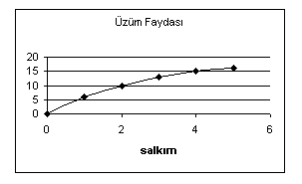
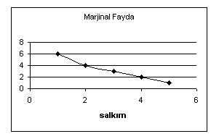
Miktar |  |  | Fayda
Üzüm  (salkım) | Muz  (tane) | İkisi | Üzüm | Muz
1 | 1 | 16 | 6 | 10
2 | 1 | 20 | 10 | 10
3 | 1 | 23 | 13 | 10
4 | 1 | 25 | 15 | 10
5 | 1 | 26 | 16 | 10
1 | 2 | 24 | 6 | 18
2 | 2 | 28 | 10 | 18
3 | 2 | 31 | 13 | 18
4 | 2 | 33 | 15 | 18
5 | 2 | 34 | 16 | 18
1 | 3 | 28 | 6 | 22
2 | 3 | 32 | 10 | 22
3 | 3 | 35 | 13 | 22
4 | 3 | 37 | 15 | 22
5 | 3 | 38 | 16 | 22
1 | 4 | 30 | 6 | 24
2 | 4 | 34 | 10 | 24
3 | 4 | 37 | 13 | 24
4 | 4 | 39 | 15 | 24
5 | 4 | 40 | 16 | 24
1 | 5 | 31 | 6 | 25
2 | 5 | 35 | 10 | 25
3 | 5 | 38 | 13 | 25
4 | 5 | 40 | 15 | 25
5 | 5 | 41 | 16 | 25

Bir mal için geçerli bu faydalar birden çok mal için de ifade edilebilir.

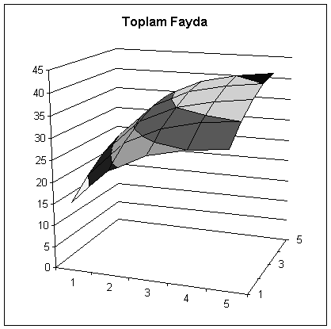
Özellikler:
- Bir malı sabit tutup diğer maldan daha fazla tüketmek faydayı arttırıyor. (Ne kadar fazla o kadar iyi).
- İkili bir mal demeti bir başka ikili demetten
daha fazla fayda veriyorsa o demet daha fazla tercih ediliyor demektir.
Fayda |  |  | Muz (tane)
 |  | 0 | 1 | 2 | 3 | 4 | 5
Üzüm | 0 | 0 | 10 | 18 | 22 | 24 | 25
(salkım) | 1 | 6 | 16 | 24 | 28  32 | 30 | 31
 | 2 | 10 | 20 | 28 | 28  32 | 34 | 35
 | 3 | 13 | 23 | 31 | 35 | 37 | 38
 | 4 | 15 | 25 | 33 | 37 | 39 | 40
 | 5 | 16 | 26 | 34 | 38 | 40 | 41
- Ölçme birimi yok, mühim olan sıralama.
- Gerçek hayatta ölçme imkanı yok.
- Farklı insanların faydaları kaşılaştırılamaz

Yukarıdaki tablonun farklı gösterimi

Bütçe Kısıtlaması ve Fayda Maksimizasyonu
Bütçe kısıtlaması (budget constraint): Tüketicilerin mal ve hizmet alımlarında kazançlarından ötürü karşılaştıkları harcama sınırlaması.
Toplam  Harcama ($) |  |  | Muz (tane)
 |  | 0 | 1 | 2 | 3 | 4 | 5
Üzüm | 0 | 0 | 1 | 2 | 3 | 4 | 5
(salkım) | 1 | 1 | 2 | 3 | 4  5 | 5 | 6
 | 2 | 2 | 3 | 4 | 4  5 | 6 | 7
 | 3 | 3 | 4 | 5 | 6 | 7 | 8
 | 4 | 4 | 5 | 6 | 7 | 8 | 9
 | 5 | 5 | 6 | 7 | 8 | 9 | 10

Üzüm fiyatı 1$, muz fiyatı 1$.

Toplam  Harcama ($) |  |  | Muz (tane)
 |  | 0 | 1 | 2 | 3 | 4 | 5
Üzüm | 0 | 0 | 1 | 2 | 3 | 4 | 5
(salkım) | 1 | 2 | 3 | 4 | 5  7 | 6 | 7
 | 2 | 4 | 5 | 6 | 5  7 | 8 | 9
 | 3 | 6 | 7 | 8 | 9 | 10 | 11
 | 4 | 8 | 9 | 10 | 11 | 12 | 13
 | 5 | 10 | 11 | 12 | 13 | 14 | 15

Üzüm fiyatı 2$, muz fiyatı 1$.

Başka bir gösterim biçimi (Kitapta yer alan):
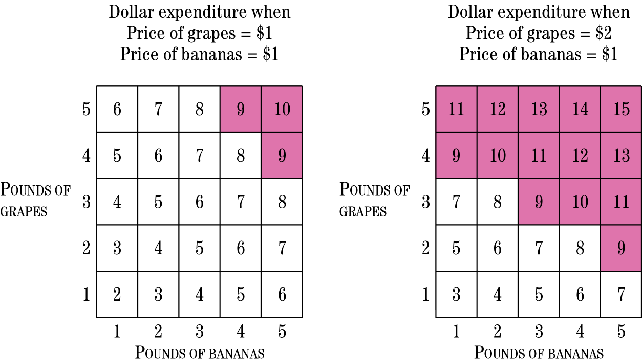

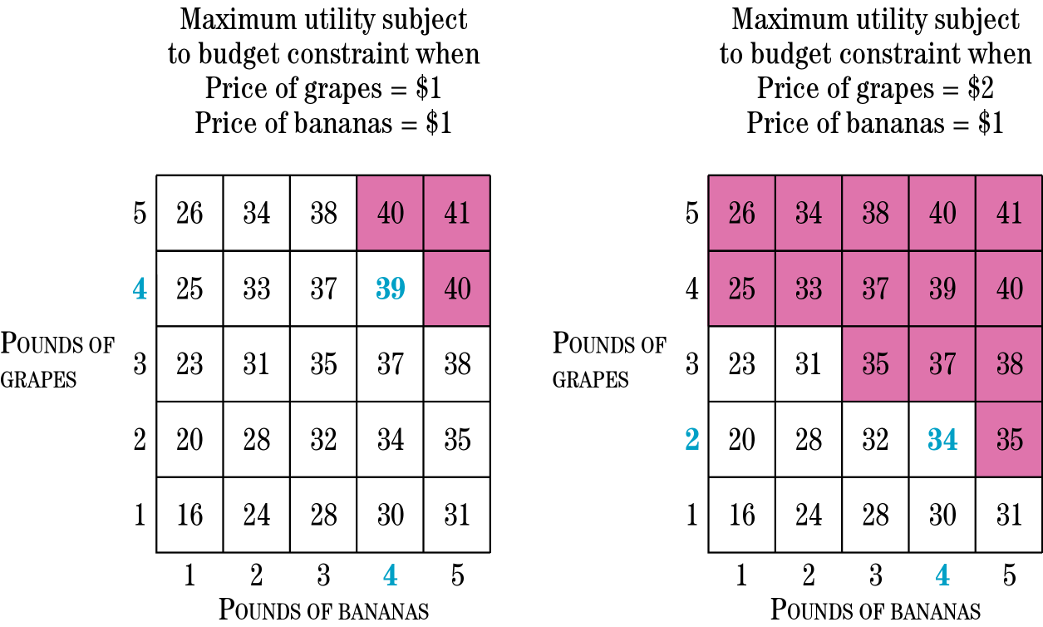

Fayda maksimizasyonu (Utility maximization): Bütçe sınırlaması dahilinde insanların faydalarını en üst seviyeye çıkardıkları varsayımı.
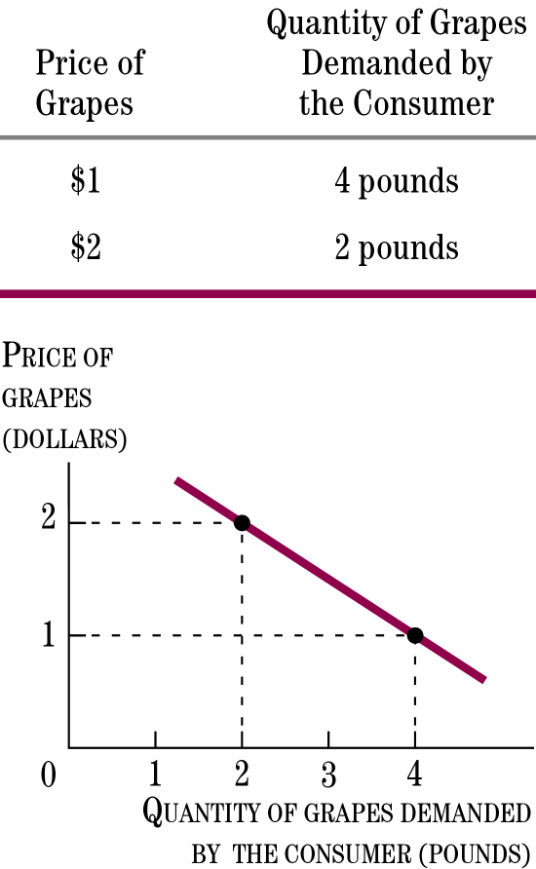
Yukarıdaki ve yandaki tablolardan şu sonuç çıkarılabilir: Tüketicinin 8$ hacıyacak parası varsa o zaman eğer üzümün fiyatı 2$ ise talep edilen miktar 2 salkım, eğer üzümün fiyatı 1$ ise talep edilen miktar 4 salkım olmaktadır. Muz fiyatı sabit kalma koşuluyla (ceteris paribus). Talep eğrisi üzerinde hareket
Gelir 5$ olursa ne olur?

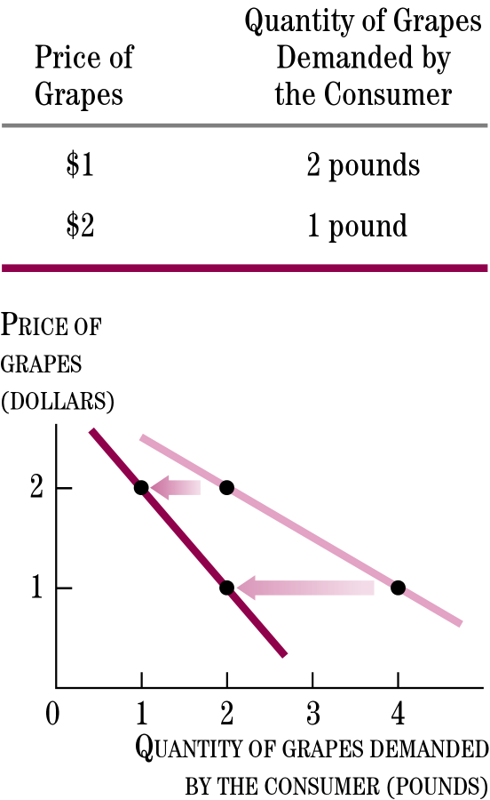
Yukarıdaki tablolardan şu sonuç çıkarılabilir: Tüketicinin 5$ hacıyacak parası varsa o zaman eğer üzümün fiyatı 2$ ise talep edilen miktar 1 salkım, eğer üzümün fiyatı 1$ ise talep edilen miktar 2 salkım olmaktadır. Muz fiyatı sabit kalma koşuluyla (ceteris paribus). Talebin hareketi.

Bu yöntemle talep eğrisi çizilebilir ve buna ilaveten tüketicilerin tercihlerini tanımlayan fayda değerleri ile bu mümkün olduğu için daha gerçekçi bir yöntem olarak görülebilir.

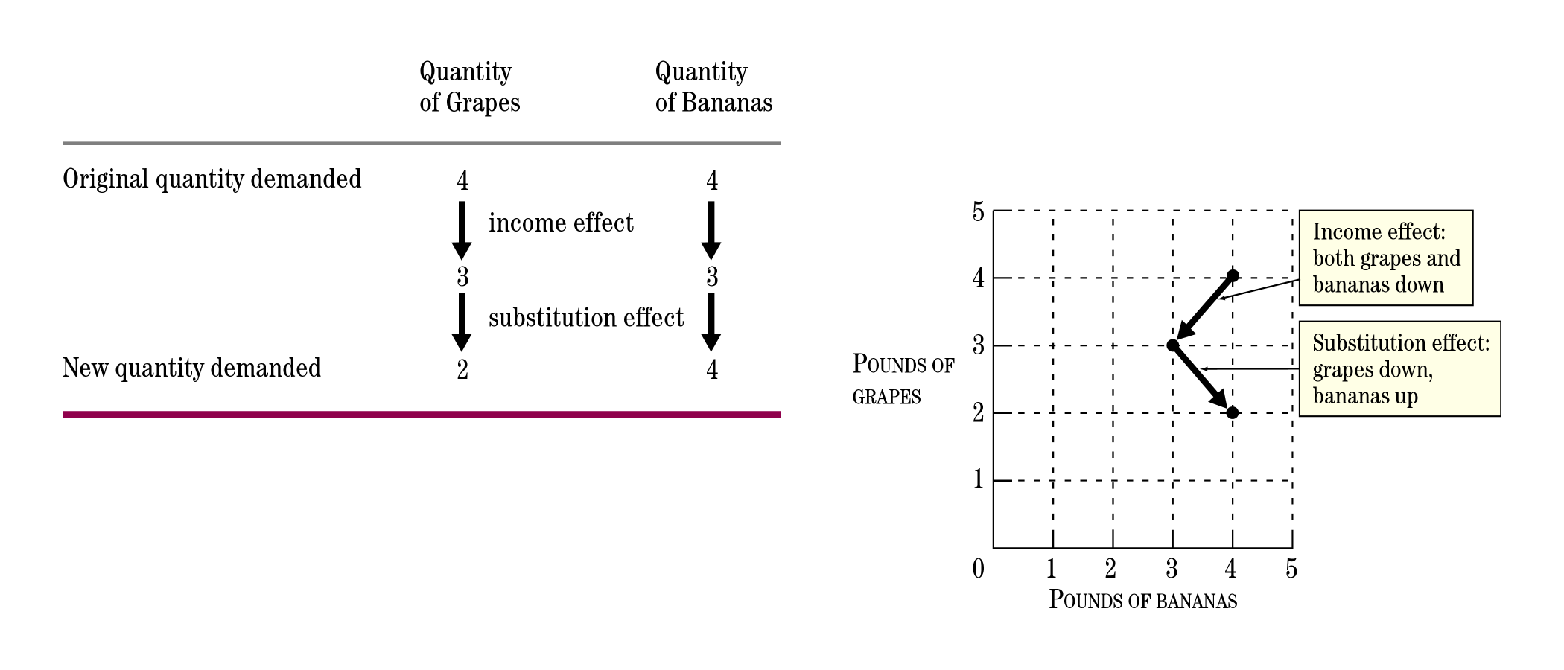

Aynı şekilde tüketicilerin fayda değerlerine bakıp gelirdeki bir değişmenin nasıl bir etki yapacağını görebiliriz.
Bir fiyat değişmesinin iki tür etkisi olur.
- Gelir etkisi (Income effect): Fiyat artışından (düşüşünden) ötürü reel gelirde meydana gelen düşüşten (artıştan) doğan talep edilen miktardaki düşüş (artış).
- İkame etkisi (substitution effect): Gelir etkisi dışında fiyat artışından (düşüşünden) ötürü talep edilen miktardaki düşüş (artış).

 | Üzüm miktarı | Muz miktarı
Eski talep edilen miktar | 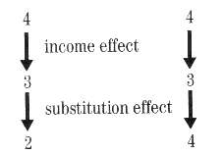
Yeni talep edilen miktar

Faydanın tavan olduğu noktada aşağıdaki özellik sağlanır:
Fayda Maksimizasyonu Kuralı: 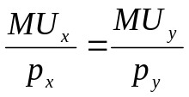veya
(tüketici) 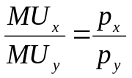 nisbi fiyat (piyasa)
Eğer eşit olmasaydı ne olurdu.
Örnek: X ve Y malı fiyatları 1, faydaları 40 ve 30 ama MU_{x}/p_{x}=4 ve MU_{y}/p_{y}=3. Dengeye gelinceye kadar ne olur?

Talep Eğrisi ve Ödemek İstenen Miktar

Kişisel talep eğrisi farklı bir yöntemle daha elde edilebilir.

Bir insana piyasa fiyatını bilmeden kullanabileceği bir X malınının ilk birimi için ne kadar para vermek ister diye sorulabilir. Bu soru o kimseyi X malı ile diğer mallar arasında karşılkaştırma yapmaya zorlar. Sorunun cevabı ise diğer mallardan vazgeçtiğimiz yarar (utility) ile alacağımız X malının yarar miktarı ile doğru orantılı olacaktır. Aşağıdaki tabloya göre böyle bir araştırma yapılmış olsun.
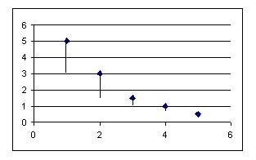
X malı  miktarı | Ödemeye  gönüllü  miktar TL | Marjinal  yarar TL
0 | 0.0
1 | 5.0 | 5.0
2 | 8.0 | 3.0
3 | 9.5 | 1.5
4 | 10.5 | 1.0
5 | 11.0 | .5

Marjinal yarar (Marginal benefit): Bir malın bir sonraki birimini alabilmek için ödemeye gönüllü miktar.
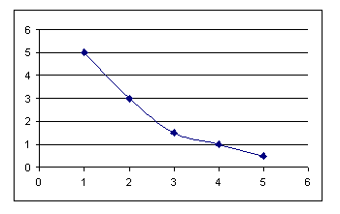

Yukarıdaki tabloya bakarak bir kişisel talep eğrisi (individual demand curve) oluşturulabilir. İlk şekil tam sayı miktarlarının değişim durumunda talep eğrisini oluştururken yandaki şekil tam olmayan miktarlar için çizilmiştir.
Fiyat = Marjinal yarar

Piyasa Talep Eğrisi
Piyasa talep eğrisi (market demand curve) bir mal için bütün (ferdi) kişisel talep eğrilerinin yatay olarak (fiyat sabit tutularak miktarlar) toplamından elde edilir.

Tüketici Artığı
Tüketici artığı (Consumer Surplus): tüketicilerin bir maldan ek miktarda tüketim için vermek istedikleri para ile piyasa fiyatı arasındaki farktır. Bir kişi için de tanımlıdır bir grup insan için de.

Her tüketicinin bir malın tümünün tüketimi için biçtiği değer iki şekilde tahmin edilebilir: Her parça için takip eden değerler toplanabilir, veya tüketiciye söz konusu olan miktara ne kadar ödemek istediği sorulur eğer alternatif olarak eline hiçbir şey geçmeyecekse.
Tüketici artığı ne kadar yüksekse bu tüketiciler için o kadar iyi oluyor.

Tüketiciler neye göre tasarruf yaparlar: 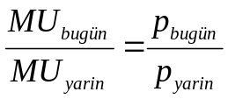

Bütçe Doğrusu ve Farksızlık Eğrileri

Y | X | Harcama
5 | 0 | 5*4 + 0*2 = 20
4 | 2 | 4*4 + 2*2 = 20
3 | 4 | 3*4 + 4*2 = 20
2 | 6 | 2*4 + 6*2 = 20
1 | 8 | 1*4 + 8*2 = 20
0 | 10 | 0*4 +10*2 = 20

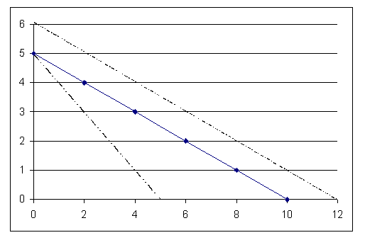

Quiz:

